**挖掘真实情境价值 促进学生深度学习**

**——以“铁盐和亚铁盐”的教学为例**

[（广州市执信中学，钟映雪）](mailto:（广州市执信中学，钟映雪，13660537337，zyx408@126.com）)

**个人简介：**中学化学一级教师，执信中学高一化学备课组组长，现受聘为广州市高中化学学科教学研究中心组成员。任教高三多年，多次获得广州市高考突出贡献奖和培育优才奖。从教以来坚持“关爱学生，热爱课堂”的教育理念。

1. **案例简介**

本案例以“铁盐和亚铁盐”的教学为例，围绕食品脱氧剂的真实问题情境，探索新课程新教材下用活动丰富学生学习体验，以问题促进学生深度学习的课堂教学。

**二、教学设计**

1. **教学目标**
2. 能从物质类别、元素价态的角度，依据复分解反应和氧化还原反应原理，预测铁盐和亚铁盐的化学性质和变化，设计实验进行初步验证，并能分析、解释有关实验现象。
3. 通过实验探究铁盐和亚铁盐的化学性质，并能用化学方程式或离子方程式正确表示。体会实验对认识和研究物质性质的重要作用，形成证据意识。
4. 能从物质类别和元素价态变化的视角说明铁单质、铁盐和亚铁盐的转化路径。
5. 结合食品脱氧剂实例，能将铁盐和亚铁盐性质的知识运用于解决生产、生活中简单的化学问题。
6. **教学内容**

铁盐及亚铁盐

1. **教学方法、模式、策略**
2. 挖掘“脱氧剂”的真实情境价值，促进学生深度学习
3. 借助价类二维图，建构认识元素化合物的基本模式
4. 发挥实验在学习元素化合物中的作用，帮助学生认识元素化合物的性质
5. 通过小组合作及评价交流，使新知识在运用中得到巩固强化
6. **教学媒体**

希沃一体机、投影机

1. **教学设计方案**
2. 环节1：情景引入

【教师】上一节课我们学习了铁的氧化物，那如果食品脱氧剂（Fe粉）变质了，产物会是哪种铁的氧化物呢？

【学生】预测产物：FeO、Fe2O3、Fe3O4。

【教师】今天我们就来探究食品脱氧剂（Fe粉）变质后的产物是什么。

【展示】教师剪开一包食品脱氧剂，将脱氧剂倒入表面皿中，借助希沃投屏展示给学生。

【教师】大家观察到食品脱氧剂的状态和颜色分别是什么呢？

【学生】黑色粉末状固体，还有少量的白色固体。

【教师】这个白色固体是什么呢？

【展示】食品脱氧剂的成分说明。

【教师】食品脱氧剂的主要成分是还原铁粉、活性炭、树脂、氯化钠和水。白色固体就是氯化钠，它的作用主要是和活性炭、水一起加快还原铁粉吸收包装袋内的氧气，其原理我们将在电化学中学习。

设计意图：选择探究食品脱氧剂变质后的产物作为本节课的情境主线，一是因为学生对食品脱氧剂已经具有一定的认识（见表1），降低了情境素材的陌生度；二是因为检验变质后的产物起到了承上启下的作用，既承接了上节课所学的铁的氧化物的性质，又通过该素材引出了Fe2+和Fe3+的性质学习。

1. 环节2：Fe2+和Fe3+的性质

【教师】根据大家刚刚的猜测，变质后的食品脱氧剂的成分可能有Fe粉、FeO、Fe2O3、

Fe3O4。那么如何探究是哪种氧化物呢？

【学生1】用磁铁吸引

【学生2】用酸溶解，检验Fe2+和Fe3+。

【教师】大家都讲得很好，我们可以先用磁铁吸引，将固体进行初步的分离，再用酸溶解，检验溶液中的Fe2+和Fe3+（如图2）。



图2 食品脱氧剂的预处理

【教师】要进行该实验探究，我们需要具备哪些基础知识储备呢？

【学生】掌握Fe2+和Fe3+的性质。

【教师】是的，接下来，大家分小组利用价-类二维图来学习和交流Fe2+和Fe3+的性质。

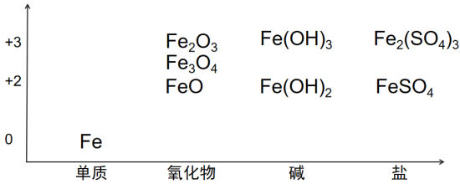

图3 铁及其化合物的价-类二维图

【学生】（小组讨论交流后进行分享）亚铁盐的性质从类别角度：可以和碱反应生成氢氧化亚铁；从价态角度：①具有还原性，可以和某些氧化剂反应，②具有氧化性，可以和某些还原剂反应。

【教师】列举哪些氧化剂可以和Fe2+反应？

【学生】酸性高锰酸钾溶液、双氧水、新制氯水、氧气等。

【教师】哪些试剂与Fe2+反应会有明显的现象呢？

【学生】酸性高锰酸钾溶液，现象是紫红色溶液褪色。

【展示】取少量硫酸亚铁溶液于试管中，逐滴滴加酸性高锰酸钾溶液，通过希沃投屏展示实验操作和实验现象。

【教师】Fe2+可以使酸性高锰酸钾溶液褪色，也能和双氧水、新制氯水、氧气等反应，具有较强的还原性。

【教师】列举哪些还原剂可以和Fe2+反应？

【学生】活泼金属Mg、Zn，KI溶液。

【教师】I-是常见的还原剂，如果和Fe2+反应，产物分别是什么呢？

【学生】I2和Fe3+。

【展示】取少量硫酸亚铁溶液于试管中，逐滴滴加KI溶液，振荡，再滴加几滴淀粉溶液，通过希沃投屏实验操作和实验现象。

【教师】通过实验我们发现无明显现象，说明Fe2+不能氧化I-，即Fe2+具有较强的还原性，较弱的氧化性。那么Fe3+又有什么性质呢？

【学生】（小组讨论交流后进行分享）铁盐的性质从类别角度：可以和碱反应生成氢氧化铁；从价态角度：具有氧化性，可以和某些还原剂反应。

【教师】列举哪些还原剂可以和Fe3+反应？

【学生】活泼金属Mg、Zn，KI溶液。

【展示】取少量硫酸铁溶液于试管中，逐滴滴加KI溶液，振荡，再滴加几滴淀粉溶液，通过希沃投屏展示实验操作和实验现象。

【教师】滴加淀粉溶液后溶液变为蓝色，说明Fe3+与I-反应生成I2，即Fe3+具有较强的氧化性。Fe3+还有特殊的性质，它可以与KSCN溶液反应显血红色。

【展示】取少量硫酸铁溶液于试管中，滴加几滴KSCN溶液，振荡，通过希沃投屏展示实验操作和实验现象。

设计意图：通过该环节学生掌握了Fe2+和Fe3+的性质，为接下来探究变质后食品脱氧剂浸取液中的Fe2+和Fe3+提供知识支持；并在该环节中强化价-类二维图和实验在学习元素化合物中的重要作用，落实常见氧化剂和还原剂的应用。

3、环节3：检验变质食品脱氧剂浸取液中的Fe2+和Fe3+

【教师】我们通过价-类二维图学习了Fe2+和Fe3+的性质，现在大家分小组设计检验变质食品脱氧剂浸取液中Fe2+和Fe3+的方案，将实验方案以流程图（如图4）的形式表示出来，限选试剂有稀盐酸、稀硫酸、氢氧化钠溶液、硫酸铜溶液、KSCN溶液、双氧水、新制氯水、碘化钾溶液、淀粉溶液、酸性高锰酸钾溶液。

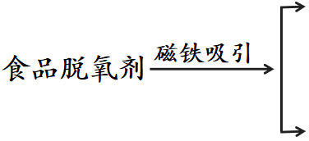

图4 食品脱氧剂分离流程图

【学生】分小组讨论设计实验方案，通过希沃投屏展示实验方案。

【教师】点评实验方案，引导学生修正实验方案：限选试剂中有稀盐酸和稀硫酸，应该选择哪种酸进行溶解呢？还是两种酸都可以呢？

【学生1】都可以，只需要提供氢离子即可溶解。

【学生2】只能选择稀硫酸，否则过量的稀盐酸也能使酸性高锰酸钾溶液褪色，无法检验Fe2+。

【教师】大家都说得很好！溶解食品脱氧剂确实只需要提供氢离子就可以了，但要注意到酸根Cl-能使酸性高锰酸钾溶液褪色，导致无法通过酸性高锰酸钾溶液来检验Fe2+，因此酸溶只能选择稀硫酸。

【展示】取少量稀盐酸于试管中，逐滴滴加酸性高锰酸钾溶液，振荡，通过希沃投屏展示实验操作和实验现象。

【教师】通过实验可以知道稀盐酸能使酸性高锰酸钾溶液褪色，那我们能用氢氧化钠溶液来检验Fe2+吗？这样就不用考虑Cl-的干扰了。

【学生】不可以，因为溶液中Fe2+和Fe3+共存，Fe(OH)3的存在会干扰Fe2+的检验。

【教师】很好，根据大家的分析，我们可以得到完整的实验方案。大家根据实验方案进行实验探究。

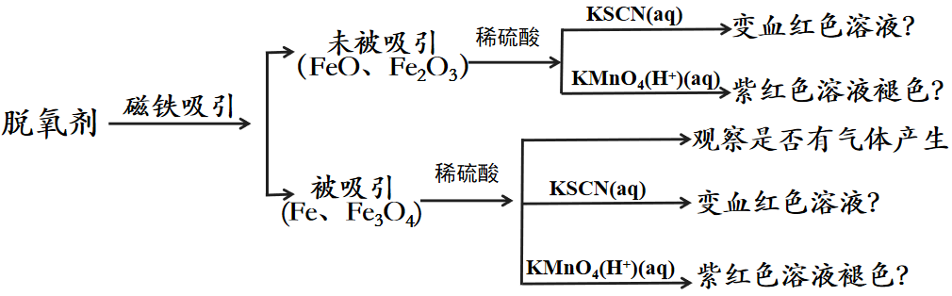

图5 实验方案流程图

【学生】依据实验方案进行实验探究，记录实验现象。

设计意图：在环节2中学生已学习了Fe2+和Fe3+的性质，通过该环节，学生将理论知识运用到真实情境问题的解决中，通过实验方案的设计、评价、修正、使用，使学生的学习变得有意义，也更加深刻，促进了他们对Fe2+和Fe3+性质的深度学习。

4、环节4：体验真实情境的复杂性

【教师】大家都完成实验探究了，根据实验结果，食品脱氧剂变质后的产物有哪些？

【学生】FeO、Fe2O3、Fe3O4。

【教师】Fe2+的检验还可以用铁氰化钾溶液来检验，现象是产生蓝色沉淀。

【展示】取少量未被磁铁吸引的固体于试管中，加入稀硫酸溶解，再滴加铁氰化钾溶液，振荡，通过希沃投屏展示实验操作和实验现象。

【教师】通过实验，发现无蓝色沉淀产生，即食品脱氧剂变质后的产物没有FeO，这与大家的实验结果是相反的，这是为什么呢？还有什么物质也能使酸性高锰酸钾溶液褪色呢？

【学生】氯化钠！

【教师】对！食品脱氧剂中还含有氯化钠固体，加酸溶解后也能使高锰酸钾溶液褪色。因此，之前的实验方案其实是不完善的，在验Fe2+前应该先除去Cl-。

【教师】我们通过加入稀硫酸产生气泡的现象判断变质后的脱氧剂中含有Fe单质，那如果没有气泡产生，能否说明脱氧剂中没有Fe单质呢？

【学生】不能，因为Fe3O4溶于酸产生Fe3+，此时Fe3+与H+共存，Fe3+的氧化性大于H+，若Fe单质含量少，Fe完全与Fe3+反应生成Fe2+，那么就没有气泡产生。

【教师】分析得很好，由此可以说明Fe3+确实具有较强的氧化性。

【教师】通过这一节课的学习，大家要认识到真实情景下的问题解决不仅需要大家具备良好的化学基础知识，还需要大家能够认识真实情景的复杂性，全面分析问题。

设计意图：充分挖掘变质食品脱氧剂真实情境的价值，使学生感受真实情境问题的复杂性。且问题的产生都是与学生已有的认知经验产生冲突矛盾的，激发了学生解决问题的积极性，提升了学生科学看待问题和解决问题的能力

**三、成效与反思**

本案例根据学生的实际情况搭建合适的认知脚手架，引导学生通过小组讨论、交流评价、实验探究等学习活动一步步完成解决问题的任务，达到情境、问题、活动“三位一体”，从而完成知识的有意义建构。但由于活动环节较多，导致最后的分析总结时间较为仓促。